Муниципальная бюджетная организация дополнительного образования

«Кобяйская детская школа искусств им. З.К. Степанова».

Преподаватель по фортепиано Эверстова Анна Александровна.

Классный час, посвященный ко дню пианиста.

**Тема: Квест-игра «Путешествие по Музыкограду».**

**Класс. 1-2 классы**

**Цель:** Воспитывать у детей устойчивый интерес к музыке, расширять музыкальные впечатления. Дать более глубокое усвоение знаний, высокий уровень обобщения, систематизация.

**Задачи:**

* **образовательные:** Выявить качество и уровень овладения знаниями и умениями.
* **воспитательные:** Воспитывать общую культуру, эстетическое восприятие окружающего, создать условия для реальной самооценки учащихся, реализация его как личности, воспитывать умение работать в команде.
* **развивающие:** Развивать пространственное мышление, умение классифицировать, выявлять связи, формулировать выводы; развивать коммуникативные навыки при работе в группах, развивать познавательный интерес; развивать умение объяснять, анализировать, сопоставлять, сравнивать.

**Методы:** игровой, словесный, беседа, звуковой и зрительной наглядности, моделирования художественно-творческого процесса, музыкального обобщения.

**Форма проведения:** Образовательная, познавательная, групповая.

**Методическое оснащение:** компьютер, проектор, экран.

Структура квеста:

1. Организационный момент
2. Введение (сюжет)
3. Остановки квеста (вопросы, ролевые задания)
4. Подведение итогов игры (итоги, награды, эмоции)

**Этапы и ход мероприятия:**

1. *Организационный момент*

**Ведущий.** Здравствуйте ребята. Ежегодно 8 ноября отмечается день пианиста. Фортепианная музыка, зародившаяся 18 веке, быстро набирала популярность и получила широкое распространение во второй половине столетия после того, как окончательно сформировался сам музыкальный инструмент, ставший логическим развитием своих предшественников - клавесина и клавикорда. История дала миру имена блестящих, великолепных исполнителей фортепианной музыки, каждый из которых внес свой вклад в ее развитие и совершенствование техники исполнения музыкальных произведений. Каждый из них обладал уникальными способностями, неповторимой техникой, превращая звук в поистине живую нематериальную субстанцию. Нельзя не вспомнить такие великие имена Й. Гайдна, В.А. Моцарта, Л.В. Бетховена, Ф.Шопена, Ф. Листа, П.И. Чайковского, С. Рахманинова, С. Рихтера. А так же, наших якутских композиторов М.Н. Жиркова, З.К. Степанова, В. Ксенофонтова, Н. Берестова, Г. Комракова, Г.Григоряна, К. Герасимова, П.Ивановой и.т.д.

Что же касается праздника, то постепенно складывается традиция организации концертов, прирученных ко Дню пианиста, которые проводятся во всем мире.

Сегодня в связи с замечательным праздником мы с вами проведем квест-игру.

1. *Введение*

**Ведущий.** Сейчас вам предстоит увлекательное путешествие в удивительный город под названием Музыкоград.

Вы когда-нибудь бывали

В городе Музыкоград?

Где на вежливом бульваре

Вежливо благодарят?

Там в прогулке в Цирковом

Заказывают в каждый дом,

Даже если вас не знают

И никто вам не знаком!

В этом городе присутствует много мест, посетив которые вам предстоит выполнить задания и получить за них вот такие ноты с буквами (показ) сложив которые в конце путешествия вы узнаете высказывание известного русского писателя Льва Николаевича Толстого о музыке.

Чтобы начать нашу игру вам нужно разделиться на 2 команды, выбрать капитана, который поведет за собой, и придумать название команды.

*Представление команд.*

**Ведущий.** И так. Команды вы готовы? Тогда в путь. Чтобы начать игру вы получаете маршрутные листы, где указаны остановки вашего путешествия *(проигрыш)*

*Демонстрируется карта путешествия, на которой ребята рассматривают остановки, начало и окончание маршрута.*

1. *Остановки квеста.*

Остановка №1. «Звукоряд» (Приложение 1)

Остановка №2 «Всезанайка» (Приложение 2)

Остановка №3 «Прочитай-ка» (Приложение 3)

Остановка №4 «Угадай-ка» (Приложение 4)

1. *Подведение итогов квест-игы (итоги, награды, эмоции)*

**Ведущий**. Вы думали и веселились и даже спорили порой. Но очень даже подружились за нашей славною игрой. Всем спасибо за внимание, за задор и звонкий смех, за огонь соревнования, обеспечивший успех!

Итак, настал волнующий момент нашей встречи. Сейчас мы узнаем: какая команда достигла самых больших результатов в нашей игре.

Составляют из нот – букв выказывание, **«Музыка – высшее в мире искусство»**

**Приложение 1**

**Остановка №_______ «Звукоряд»**

В стихотворениях зашифрованы названия нот. Вам нужно выразительно прочитать стих, и под каждым словом, где спрятана нота, найти ее и подчеркнуть черточкой. Затем записать названия нот в соответствующий столбик. За правильный ответ получают ноту с буквой.

|  |  |
| --- | --- |
| Эта нота там, где дождик,  Сладости и подорожник,  С ней и радость и задор,  С ней добрее командор. | Нота _________ |
| Нота мчит на бал в карете,  Плещет в море и в реке,  Есть она и в венегрете,  И в ремне, и в теремке. | Нота __________ |
| Нота водится в камине,  Ест миндаль и ходит в мини,  Может мину заложить  И в полиции служить. | Нота __________ |
| Облачившись в сарафаны  И вату из целлофана,  Нота-фараон опять  В саркофаг ложится спать. | Нота __________ |
| Нота на консоль встает  И сольфеджио поет. | Нота __________ |
| Эта нота есть в гуляке,  И в каляке, и в маляке,  В землянике и поляке,  А еще в стеклянной склянке. | Нота __________ |
| Нота говорит: «Мерси!»  Ездит только на такси.  Обожает мокасины,  Силачей и апельсины. | Нота __________ |

**Приложение 2**

**Остановка №_______ «Всезнайка»**

|  |  |  |
| --- | --- | --- |
| № | Содержание задания | Варианты ответов |
| 1 | Сколько полных октав у фортепиано? | А) Семь  Б) Восемь  В) Девять |
| 2 | Как называется музыкальный знак, обозначающий тихую игру? | А) Форте  Б) Легато  В) Пиано |
| 3 | Каким знаком обозначают повышение звука на полтона? | А) Бекар  Б) Диез  В) Бемоль |
| 4 | Из какого языка заимствованы все музыкальные термины? | А) Испанский  Б) Латинский  В) Итальянский |
| 5 | Как называется подставка для нот на инструменте фортепиано? | А) Пульт  Б) Подпорка  В) Пюпитр |
| 6 | Что такое аппликатура? | А) Правильное положение кисти руки  Б) Наиболее удобный выбор пальцев при игре  В) Правильная посадка за инструментом |
| 7 | Кто из перечисленных людей не является композитором? | А) А.С. Пушкин  Б) И.С. Бах  В) П.И. Чайковский |
| 8 | Как исполняется штрих стоккато? | А) Связно  Б) Отрывисто  В) Хлопком |
| 9 | Сколько всего клавиш у фортепиано? | А) 52  Б) 78  В) 88 |
| 10 | Как называется октава, расположенная перед первой октавой? | А) Контроктава  Б) Большая октава  В) Малая октава |
| 11 | Кто изобрел фортепиано? | А) Христиан Бушман  Б) Бартоломео Кристофори  В) Адольф Сакс |
| 12 | Как переводятся на русский язык «Forte» и «Piano»? | А) Черный и белый  Б) Громкий и тихий  В) Большой и маленький |
| 13 | На какие равные отрезки делится клавиатура? | А) Сантиметры  Б) Дециметры  В) Октавы. |
| 14 | Какое второе название имеет Скрипичный ключ? | А) Ключ ФА  Б) Ключ СОЛЬ  В) Ключ ДО |
| 15 | Какое второе название имеет Басовый ключ? | А) Ключ ФА  Б) Ключ СОЛЬ  В) Ключ ДО |

**Приложение 3**

**Остановка №______ «Прочитай-ка»**

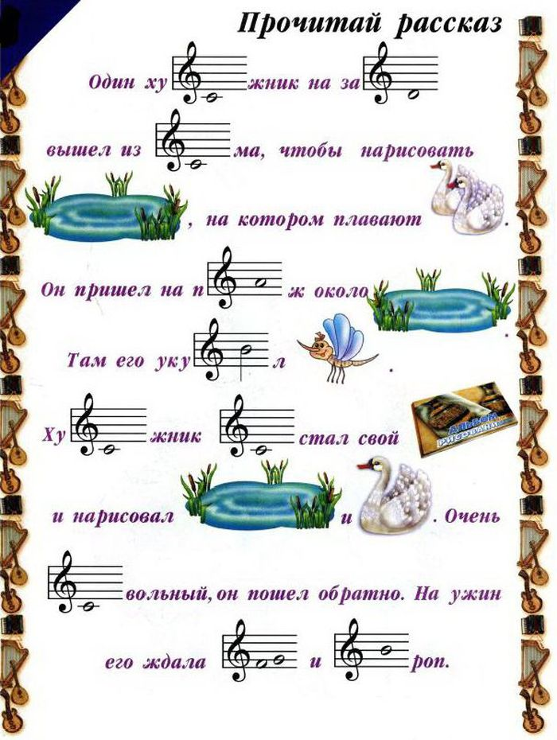

**Приложение 4**

**Остановка №_____ «Угадай-ка»**

На этой остановке вам предстоит угадать мелодии известных мультфильмов по подсказкам. За каждую правильно угаданную мелодию получают ноту с буквой.

1. Песня о ленивом мальчике, который не хотел трудиться в огороде….
2. Песенка о любви пожилого человека к домашней птице…..
3. Песня о ежедневных занятиях детей в течение 9-11 лет. И поют эту песню они всегда 1 сентября……..
4. Песня о мальчишке, который нарисовал рисунок о мире под солнцем……
5. Песня о девочке, у которой в глазах каждый день ОКЕАН. Океан зовет ее за горизонт, поэтому она поет об этом…
6. Песня о девочке, которая хочет обрести ноги и научиться ходить по дорогам…..
7. Песня о девочке, у которой очень длинные волосы. «Солнце яркий луч, путь найти во мгле. Я прошу - верни, что так желанно мне»….
8. С песней День рождения бывает только раз в году – это вам докажет……
9. Песня о девушке, которая бежит все выше, на ледяную гладь…..